易场地：校园场地资源交换系统

数据库系统原理课程设计报告



成 员 2351395黄詹鑫
2354366徐华炫
2351520毛星博
专 业 计算机拔尖班
授课老师 张毅超

目录
易场地：校园场地资源交换系统 3
一.概述 4
1.1课题背景 4
1.2 编写目的 4
1.3 用户需求 4
二.需求分析 4
2.1 功能需求 4
2.2 数据字典 4
2.3 数据流图 4
三.可行性分析 4
3.1 技术可行性 4
3.2 应用可行性 4
四.概念设计 4
4.1 实体 4
4.2 实体属性局部E-R图 4
4.3全局E-R图 4
五.逻辑设计 5
5.1 E-R图向关系模型的转变 5
5.2 数据模型的优化及规范化设计 5
六.项目管理 5
6.1 框架选择 5
6.2 开发平台 5
七.项目实现 5
7.1 项目架构搭建 5
7.2 系统逻辑设计 5
7.3 具体功能编写 5
7.4 功能测试 5
八.总结 6
8.1 项目心得 6
九.参考文献 7

摘 要 当前校园场地资源使用过程中，普遍存在三大问题：一是资源闲置，学生预约场地后因突发情况无法使用导致场地空置浪费；二是信息孤岛，场地求租信息分散于微信群、朋友圈等非正规渠道，供需匹配效率极低；三是错配与风险，私下交易易出现截图造假、付款后被拉黑等欺诈行为，且缺乏有效验证机制。为应对上述问题，我们设计了ExCourt易场地系统提出三大解决方案：搭建中心化平台打破信息壁垒，实现供需信息集中整合；引入可信凭证机制，通过序列号验证场地真实性；采用系统托管的原子交换模式，保障场地所有权转移的安全性，杜绝欺诈行为。本项目围绕上述目标与解决方案，从项目背景、数据库设计、核心业务、性能优化、智慧匹配、社交系统等多维度展开设计与实现，为校园场地资源的高效、安全流转提供可行的技术解决方案。
关键词：数据库；场地资源分配；

概述

1.1课题背景
近年来，随着高等教育普及化推进，高校招生规模持续扩大，师生群体的学术交流、文体活动、社团实践等需求愈发多元化，校园内学术研讨室、体育场馆、多媒体教室、报告厅等公共场地的使用频率与承载压力同步攀升。然而，当前多数高校仍沿用传统的 “预约 - 固定使用” 单一管理模式，该模式虽能实现基础的场地分配功能，却缺乏灵活高效的资源流转机制，逐渐暴露出一系列与师生实际需求脱节的突出问题，严重影响了校园场地资源的利用效率与使用体验。：
- 资源闲置问题：已预约场地会因用户临时取消活动、行程变更、活动延期等突发情况陷入闲置状态。这些闲置场地的使用时段分散、信息不透明，且现有管理体系未搭建任何二次流转渠道，既无法让有即时需求的用户知晓并利用这些闲置资源，也造成了校园公共资源的极大浪费，违背了资源高效配置的原则。
- 信息孤岛问题：有场地求租需求的师生，往往只能通过班级微信群、社团交流群、朋友圈等非官方渠道发布需求信息；而拥有闲置场地的用户，也难以精准触达潜在需求者。这些分散的信息缺乏统一的整合与展示平台，供需双方的信息传递极具偶然性，导致场地匹配如同 “大海捞针”，不仅耗费大量时间成本，还常常出现需求与闲置资源错配的情况，无法有效衔接真实的供需关系。
- 错配与风险：部分师生为规避传统管理模式的僵化限制，选择通过私下协商转让闲置场地，但这类非正规交易缺乏任何官方验证与监管机制，潜藏诸多隐患。例如，存在不法分子利用 PS 截图伪造场地预约凭证进行欺诈的情况，也出现过需求方付款后被场地转让方拉黑、无法获得实际使用权的纠纷，这些问题不仅损害了师生的切身利益，还为校园场地管理带来了秩序混乱与安全风险，增加了学校后勤管理部门的工作负担。
针对上述校园场地管理的核心痛点，本次课程设计项目 ——ExCourt 校园场地流转平台应运而生，提出三大核心解决方案以系统性破解行业难题：一是搭建中心化信息交互平台，整合全校场地供需信息，打破分散渠道造成的信息壁垒，让闲置场地资源与求租需求精准对接；二是引入可信凭证机制，基于唯一序列号对场地预约信息进行真实性验证，从源头杜绝伪造凭证的欺诈行为；三是推行原子化交换流程，由平台全程托管场地所有权的转移过程，确保 “凭证验证 - 需求确认 - 权属变更” 全流程闭环可控，彻底规避私下交易的安全风险。

1.2 编写目的
本报告作为 “易场地校园场地时段交换平台” 数据库系统的课程设计文档，旨在：
- 清晰阐述系统开发的背景、目标与用户需求，明确系统功能边界与核心价值；
- 系统记录需求分析、概念设计、逻辑设计、项目实现等全流程技术细节，为开发团队提供技术参考，保障开发过程规范有序；
- 验证系统设计的可行性与合理性，通过测试数据与结果说明系统是否满足功能、性能与安全需求；
- 为后续系统迭代、维护提供文档支持，便于其他开发者理解系统架构与数据库设计逻辑。

1.3 用户需求
本系统的核心用户分为两类，具体需求如下：
- 普通用户（师生）：
  - 能注册、登录系统，维护个人基本信息（如联系方式、邮箱）；
  - 能查询场地基础信息（名称、类型、位置、容量、开放时段）与实时使用状态；
  - 能发布场地 “供出信息”（已预约但闲置的场地时段）与 “需求信息”（期望获取的场地时段）；
  - 能浏览他人供需信息，发起交换提议，接收并响应他人提议，查看交换记录；
  - 可以与其他用户进行沟通，确认详细信息。
- 管理员（场地管理 staff）：
  - 能管理用户账户（查看、冻结违规账户）；
  - 能维护场地基础信息（添加、修改、删除场地数据，更新开放时段）；
  - 能审核用户发布的供需信息，删除虚假、违规内容；
  - 能查看系统整体数据（场地使用率、交换成功率），生成统计报表。

二.需求分析

2.1 功能需求
2.1.1 用户账户管理功能
- 注册功能：用户填写用户名（唯一）、密码（加密存储）、邮箱（唯一）、联系方式，系统验证信息合法性（如邮箱格式、密码长度≥8 位），验证通过后创建账户并返回注册成功提示；
- 登录功能：用户输入用户名 / 邮箱 + 密码，系统比对数据库存储的加密密码，验证通过后生成登录令牌，记录登录状态；
- 个人信息维护：登录用户可修改联系方式、邮箱、密码（需验证原密码），系统实时更新数据库，并记录信息修改时间。
2.1.2 供需信息管理功能
- 发布场地：用户选择已预约的场地，填写供出时段（开始时间、结束时间），用户提交闲置场地，需经过管理员审核；
- 发布需求：用户选择目标场地类型，填写期望时段，系统验证时段合理性并发布；
- 审核机制：管理员后台审核场地凭证（序列号），防止虚假信息；
- 智能搜索：用户可按 “场地类型”“时段范围” 筛选他人发布的供需信息，查看信息详情（发布者昵称、场地信息、时段）。
2.1.3 交换提议管理功能
- 申请制交换：用户浏览他人供需信息后，选择目标信息发起交换申请，系统记录发起方 ID、供出信息 ID、需求信息 ID，生成交换记录，状态设为 “pending”（待响应），并向接收方发送通知，对方同意后完成交换；
- 直接交换：基于“双向需求匹配”的一键秒换（A有B想要的，B有A想要的）；
- 积分系统：交换成功双方获赠积分, 支持“积分+场地”的混合出价模式, 支持纯积分转账；
- 赠予功能：支持将场地直接赠送给好友。
2.1.4 社交与通知功能
- 好友系统：添加、删除好友，好友列表管理；
- 即时通讯：支持用户间私信聊天；
- 全局通知：审核结果、交易状态变更、积分变动等系统消息实时推送。

2.2 数据字典
user
属性 | 说明 | 数据类型 | 约束
_id | mongodb的insertid | objectId | 主键，非空，唯一
user_name | 用户名 | varchar(20) | 非空
password_hash | 密码哈希 | varchar(30) | 非空
salt | 加密盐值 | varchar(30) | 非空
is_admin | 是否是管理员 | Boolean | 非空
create_at | 创建时间 | timestamp | 非空
points | 积分 | int | 非空

pending_owned
属性 | 说明 | 数据类型 | 约束
_id | insertid | objectId | 主键，非空，唯一
username | 用户名 | String | 非空，外键
court_id | 场地ID | int | 非空
start_at | 场地开始时间 | datetime | 非空
end_at | 场地结束时间 | datetime | 非空
serial_number | 学校系统序列号 | string | 非空
status | 状态 | string | 非空
created_at | 创建时间 | datetime | 非空
reviewed_at | 审核时间 | datetime
reviewed_by | 审核人 | string

owned_courts
属性 | 说明 | 数据类型 | 约束
_id | insertid | objectId | 主键，非空，唯一
owned_user_name | 用户名 | String | 非空，外键
court_id | 场地ID | int | 非空，外键
start_at | 场地开始时间 | datetime | 非空
end_at | 场地结束时间 | datetime | 非空
is_public | 是否公开 | Boolean | 非空
created_at | 创建时间 | timestamp | 非空

wanted_courts
属性 | 说明 | 数据类型 | 约束
_id | insertid | objectId | 主键，非空，唯一
wanted_user_name | 用户ID | String | 非空，外键
court_id | 场地ID | int | 非空
start_at | 场地开始时间 | datetime | 非空
end_at | 场地结束时间 | datetime | 非空
created_at | 发布时间 | timestamp | 非空

exchange_requests
属性 | 说明 | 数据类型 | 约束
_id | insertid | objectId | 主键，非空，唯一
post_user_name | 发布用户名 | string | 非空，外键
request_user_name | 需求用户名 | string | 非空，外键
court_id | 场地ID | int | 非空，外键
start_at | 开始时间 | datetime | 非空
end_at | 结束时间 | datetime | 非空
points | 积分 | int | 非空
created_at | 创建时间 | datetime | 非空
status | 状态 | string | 非空

friends
属性 | 说明 | 数据类型 | 约束
_id | insertid | objectId | 主键，非空，唯一
requester | 申请方 | string | 非空，外键
receiver | 接受方 | string | 非空，外键
created_at | 创建时间 | datetime | 非空
accepted_at | 接受时间 | datetime | 非空
status | 状态 | string | 非空

2.3 数据流图
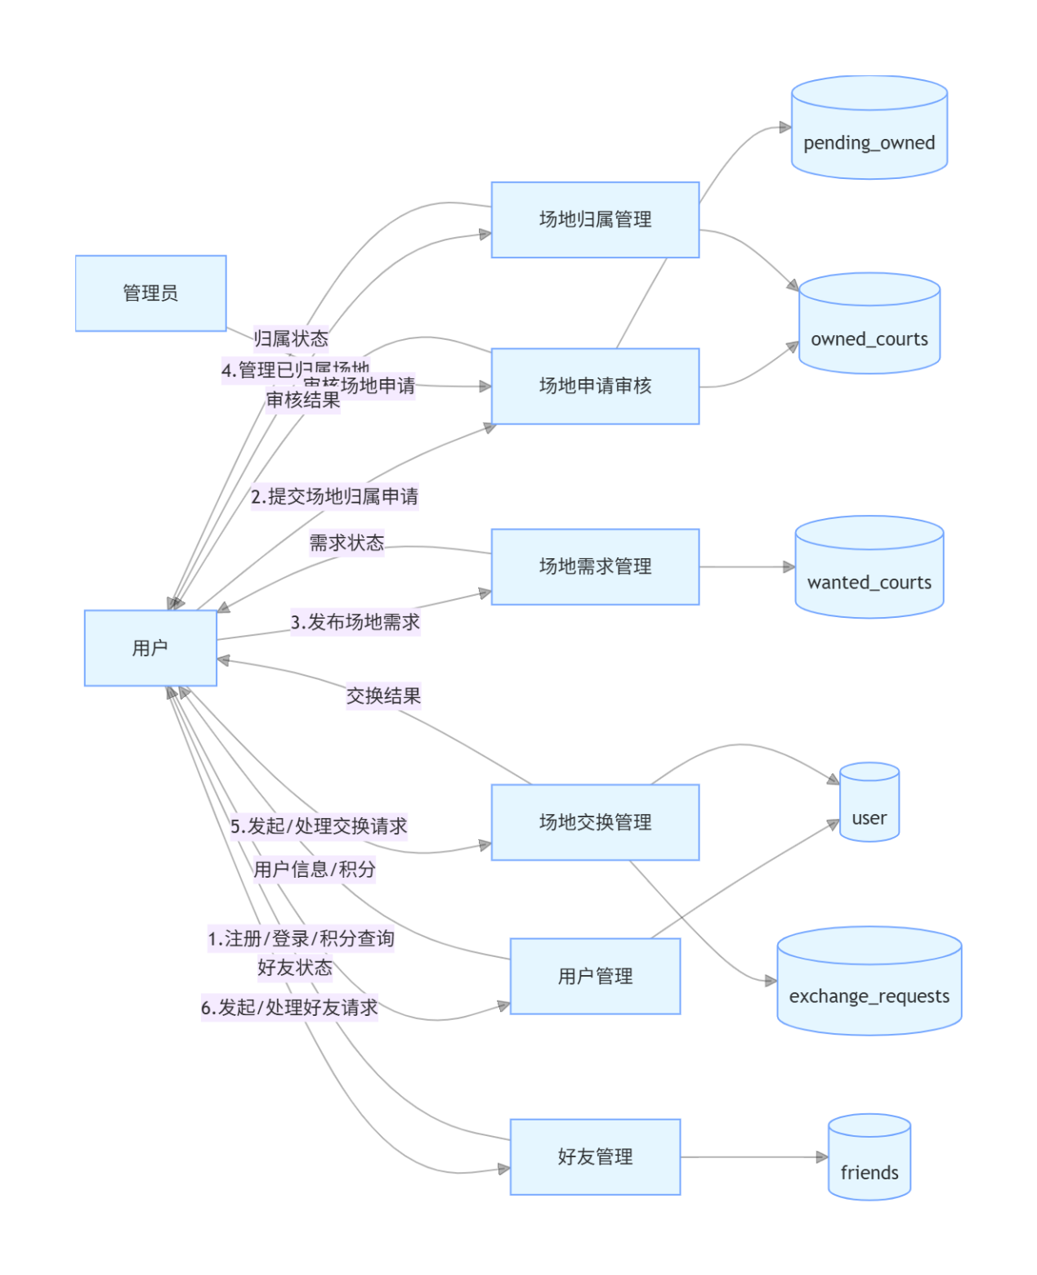

三.可行性分析

3.1 技术可行性
ExCourt采用FastAPI + MongoDB架构，从技术适配性、功能实现路径、性能安全保障维度分析，具备明确可行性。
（一）技术选型适配性强，成熟度高
1. 后端FastAPI适配需求：支持异步编程，高效处理并发场景，自动生成API文档降低开发维护成本，原生数据校验可规范核心数据录入，减少异常风险。
2. 数据库MongoDB适配业务：文档模型灵活，可存储多样数据，适配数据模型迭代；支持复合索引，满足组合查询需求，保障智能搜索毫秒级响应。
（二）核心功能技术实现路径清晰
本系统的场地管理、交易交换、智慧匹配、社交通知等核心功能，均依托 FastAPI 框架高效实现。FastAPI 不仅能快速构建稳定的 API 接口支撑数据提交与校验，还可结合异步特性保障高并发场景下的系统响应效率。无论是数据库事务的原子性控制、需求匹配的查询优化，还是业务节点的消息推送，FastAPI 都能提供简洁成熟的技术方案，大幅降低开发难度，确保各功能模块技术实现路径清晰、运行稳定可靠
（三）性能与安全性保障可行
性能上，MongoDB复合索引优化查询，FastAPI异步处理并发避免卡顿；安全上，序列号审核、系统托管交换防欺诈，HTTPS加密与权限控制保障数据安全，技术成熟通用。

3.2 应用可行性
ExCourt系统聚焦校园场地错配问题，从场景适配、需求契合、推广落地、运营可持续性等维度分析，具备显著应用价值与落地可行性。
（一）精准匹配校园场景，解决核心痛点
校园场地闲置、信息分散、交易欺诈等是普遍痛点。系统通过中心化平台、可信凭证、原子交换三大方案，提供集中管理、智能匹配、安全交易功能，精准解决信息孤岛与交易风险，满足资源高效安全流转需求。
（二）用户需求明确，接受度高
目标用户为学生群体，其对互联网工具接受度高，存在场地闲置处理、特定时段场地寻找等切实需求。系统智能匹配、积分激励、社交通讯等功能贴合学生使用习惯，易获认可。
（三）推广落地难度低，实施成本可控
校园场景封闭集中，可通过校部门合作、校园渠道精准推广，初期试点降低风险。系统基于开源技术开发，无授权成本，开发运营可依托师生团队，成本可控，适配校园落地。
（四）运营可持续性强，具备拓展价值
短期积分激励可形成用户参与良性循环；长期可对接官方预约系统、拓展至自习室等其他资源交换。系统积累的数据可为学校资源配置优化提供支撑，具备长期运营与拓展价值。

四.概念设计

4.1 实体
根据需求分析，系统核心实体包括：

4.2 实体属性局部E-R图

用户 (USER)：存储用户的基本信息，如用户名、密码等。通过username字段建立唯一索引，确保用户信息的唯一性

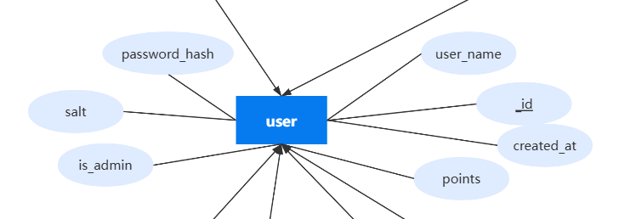

拥有场地 (owned_courts)：记录了用户对场地的拥有情况，包括场地ID、用户ID、开始时间、结束时间等。

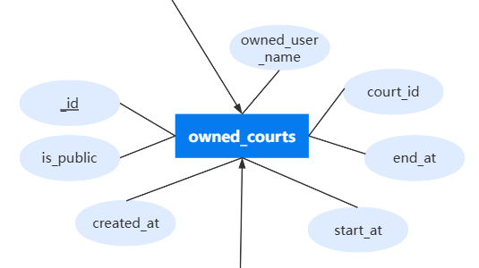

需求场地 (wanted_courts)：存储了用户对场地的需求信息，包括用户ID、场地ID、期望时间等。与owned集合相互配合，为系统的匹配算法提供了数据基础。

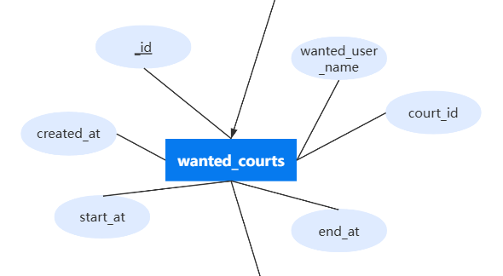

审核场地(pending_owned)：存储待管理员审核的场地，作为发布缓冲区。与正式场地表分离。对 serial_number 建非唯一索引，允许提交相同序列号。

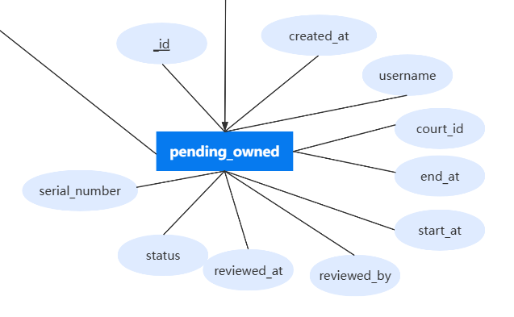

交易记录 (exchange_requests)：存储交换请求。利用 MongoDB 文档特性，通过 type 区分“普通申请”、“积分交换”等不同模式。

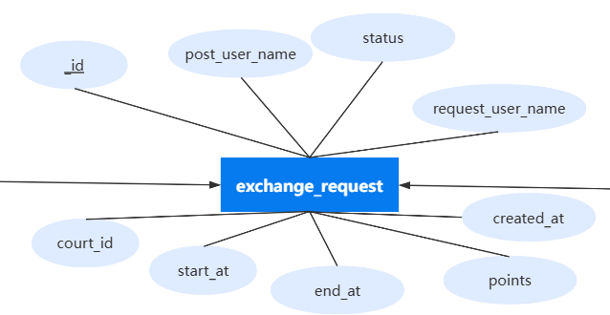

好友集合(friends)：存储用户社交关系。用 status (pending/accepted) 字段，一张表同时搞定“好友申请”和“好友列表”。

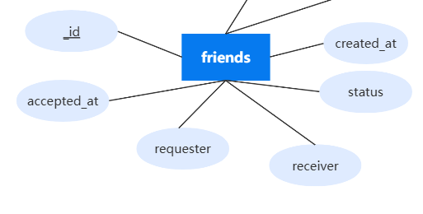

4.3全局E-R图
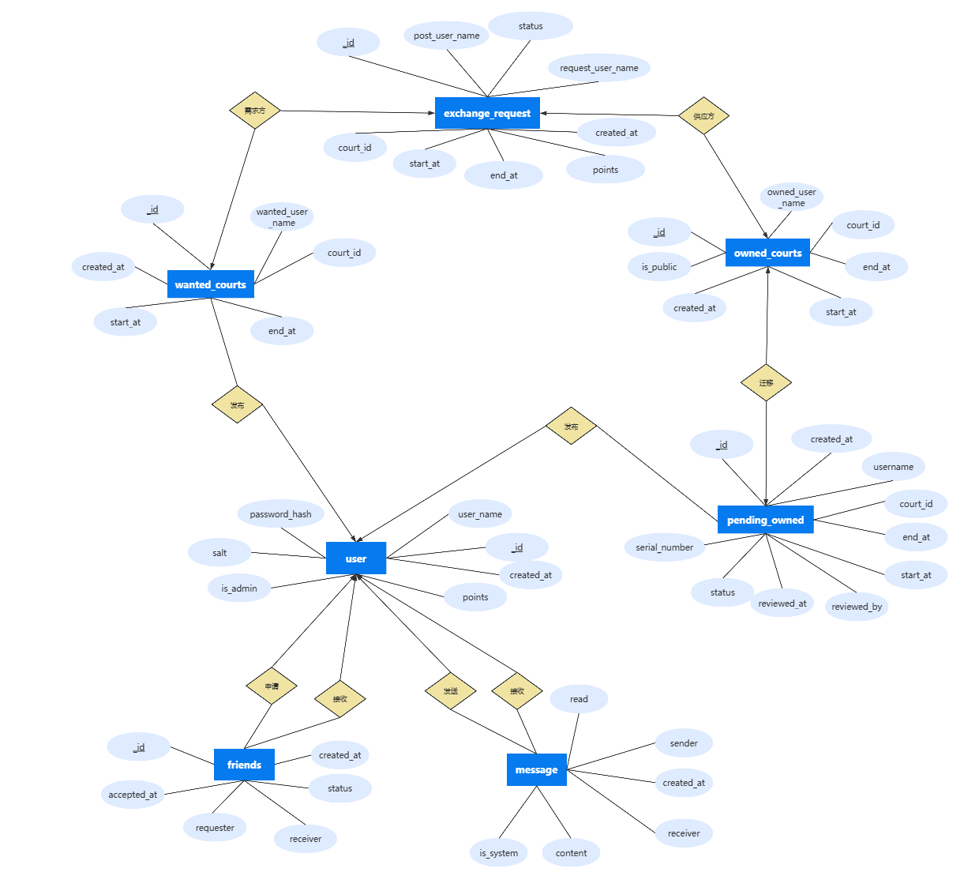

五.逻辑设计

5.1 E-R图向关系模型的转变
user(_id, password_hash, salt, is_admin, user_name,created_at, points)
属性 | 说明 | 数据类型 | 约束
_id | mongodb的insertid | objectId | 主键，非空，唯一
user_name | 用户名 | varchar(20) | 非空
password_hash | 密码哈希 | varchar(30) | 非空
salt | 加密盐值 | varchar(30) | 非空
is_admin | 是否是管理员 | Boolean | 非空
create_at | 创建时间 | timestamp | 非空
points | 积分 | int | 非空

pending_owned (id, username, court_id,start_at,end_at, serial_number, status, created_at, reviewed_at, reviewed_by)
属性 | 说明 | 数据类型 | 约束
_id | insertid | objectId | 主键，非空，唯一
username | 用户名 | String | 非空，外键
court_id | 场地ID | int | 非空
start_at | 场地开始时间 | datetime | 非空
end_at | 场地结束时间 | datetime | 非空
serial_number | 学校系统序列号 | string | 非空
status | 状态 | string | 非空
created_at | 创建时间 | datetime | 非空
reviewed_at | 审核时间 | datetime
reviewed_by | 审核人 | string

owned_courts (_id, owned_user_name, court_id,start_at,end_at, is_public, created_at)
属性 | 说明 | 数据类型 | 约束
_id | insertid | objectId | 主键，非空，唯一
owned_user_name | 用户名 | String | 非空，外键
court_id | 场地ID | int | 非空，外键
start_at | 场地开始时间 | datetime | 非空
end_at | 场地结束时间 | datetime | 非空
is_public | 是否公开 | Boolean | 非空
created_at | 创建时间 | timestamp | 非空

wanted_courts (_id, wanted_user_name, court_id ,start_at,end_at, created_at)
属性 | 说明 | 数据类型 | 约束
_id | insertid | objectId | 主键，非空，唯一
wanted_user_name | 用户ID | String | 非空，外键
court_id | 场地ID | int | 非空
start_at | 场地开始时间 | datetime | 非空
end_at | 场地结束时间 | datetime | 非空
created_at | 发布时间 | timestamp | 非空

exchange_requests (_id, post_user_name, request_user_name, court_id, start_at，end_at，points,created_at,status)
属性 | 说明 | 数据类型 | 约束
_id | insertid | objectId | 主键，非空，唯一
post_user_name | 发布用户名 | string | 非空，外键
request_user_name | 需求用户名 | string | 非空，外键
court_id | 场地ID | int | 非空，外键
start_at | 开始时间 | datetime | 非空
end_at | 结束时间 | datetime | 非空
points | 积分 | int | 非空
created_at | 创建时间 | datetime | 非空
status | 状态 | string | 非空

friends(_id, requester, receiver, status, created_at，accepted_at)
属性 | 说明 | 数据类型 | 约束
_id | insertid | objectId | 主键，非空，唯一
requester | 申请方 | string | 非空，外键
receiver | 接受方 | string | 非空，外键
created_at | 创建时间 | datetime | 非空
accepted_at | 接受时间 | datetime | 非空
status | 状态 | string | 非空

5.2 数据模型的优化及规范化设计
user(_id, password_hash, salt, is_admin, user_name,created_at, points)
除了主码外，没有其他候选码，主属性只有一个，非主属性之间没有决定关系，不存在非主属性对主属性的传递依赖，符合3NF。

pending_owned (_id, username, court_id,start_at,end_at, serial_number, status, created_at, reviewed_at, reviewed_by)
pending_owned 表的主键为 _id（单一主键），所有非主属性（username、court_id、start_at、end_at、serial_number、status、created_at、reviewed_at、reviewed_by）均直接依赖于主键 _id，其中 reviewed_at 和 reviewed_by 虽仅在 status 为 “已审核” 时有实际意义，但本质仍是该记录的属性，直接依赖主键而非其他非主属性，不存在部分依赖或传递依赖，因此该表满足第三范式。

wanted_courts (_id, wanted_user_name, court_id ,start_at,end_at, created_at)
wanted_courts 表以 _id 作为单一主键，表内所有非主属性（wanted_user_name、court_id、start_at、end_at、created_at）均直接依赖于主键 _id，不存在任何非主属性依赖于其他非主属性的情况，也无部分依赖问题，完全符合第三范式对 “非主属性既不部分依赖、也不传递依赖于主键” 的核心要求，因此该表满足第三范式。

owned_courts (_id, owned_user_name, court_id,start_at,end_at, is_public, created_at)
owned_courts 表的主键为单一字段 _id，所有非主属性（owned_user_name、court_id、start_at、end_at、is_public、created_at）均直接依托主键 _id 存在，各非主属性之间无任何函数依赖关系，既不存在非主属性对主键的部分依赖，也无传递依赖的情况，符合第三范式的判定规则，因此该表满足第三范式。

exchange_requests (_id, post_user_name, request_user_name, court_id, start_at，end_at，points,created_at,status)
exchange_requests 表以 _id 作为单一主键，首先满足第一范式（所有字段均为原子性）和第二范式（单一主键无部分依赖问题）；表内所有非主属性（post_user_name、request_user_name、court_id、start_at、end_at、points、created_at、status）均直接依赖于主键 _id,满足第三范式。

friends(_id, requester, receiver, status, created_at，accepted_at)
friends 表的主键为 _id（单一主键），非主属性中的 requester、receiver、status、created_at 均直接依赖于主键 _id，accepted_at 虽仅在 status 为 “已接受” 时有效，但仍是该好友请求记录的属性，直接依赖于主键而非其他非主属性，整个表不存在部分依赖或传递依赖的情况，因此该表满足第三范式。

综上，该数据模型符合第三范式。

六.项目管理

6.1 框架选择
本场地交换管理系统采用FastAPI + MongoDB + Docker 的现代化技术架构组合，该组合兼顾了开发效率、运行性能与部署便捷性，适配敏捷开发模式下的快速迭代需求，具体选型如下：
- 后端 Web 框架：FastAPI
- 数据库：MongoDB（NoSQL 文档型数据库）
- 容器化部署工具：Docker
6.1.1 FastAPI 框架
FastAPI 作为一款基于 Python 的高性能 Web 框架，核心优势在于：
- 原生支持异步编程，能够高效处理场地申请、交换请求等并发业务场景，提升系统响应速度；
- 内置数据校验（依托 Pydantic），可与 MongoDB 的动态模式无缝适配，在代码层即可完成数据结构的校验与调整；
- 自动生成交互式 API 文档（Swagger UI），便于开发调试与后期接口维护，契合课程设计中快速验证功能、迭代优化的需求。
6.1.2 MongoDB 数据库（NoSQL）
相较于传统关系型数据库，选择 MongoDB 作为核心数据库的核心依据为：
- 文档模型契合业务场景：场地交换业务涉及多层嵌套的数据结构（如场地归属信息、交换请求详情、积分消耗规则等），MongoDB 的 BSON 文档模型可将相关联的数据以嵌套形式存储，无需像关系型数据库那样通过多表 Join 操作拼接数据，一次性完成读写，简化了数据操作逻辑，降低了开发复杂度；
- 动态模式适配敏捷迭代：本系统采用敏捷开发模式，开发过程中需灵活调整功能（如中途新增 “积分系统”），MongoDB 的 Schema-less 特性允许无需修改底层表结构，仅需在代码层调整 Pydantic 数据模型即可适配新字段，新旧数据可完美兼容，大幅减少了结构变更带来的开发成本，提升了迭代效率；
- 灵活的查询能力：支持丰富的查询语法，可快速筛选场地需求、交换请求、好友关系等多维度数据，满足课程设计中多样化的业务查询需求。
6.1.3 Docker 容器化工具
选择 Docker 作为部署工具，核心目的是解决开发与运行环境不一致的问题：
- 可将 FastAPI 应用、MongoDB 服务打包为独立容器，确保在不同开发环境（本地、实验室服务器）中运行效果一致，简化课程设计的部署与演示流程；
- 容器化部署支持快速启停、版本回滚，便于在开发过程中测试不同版本的功能，降低环境配置带来的额外工作量。

6.2 开发平台
本系统的开发平台基于 Windows 操作系统搭建，核心使用 Visual Studio Code（VS Code）作为代码编辑工具，该编辑器轻量且支持 Python 语法高亮、FastAPI 与 Docker 相关插件扩展，能够高效完成代码编写与调试工作；数据库层面未采用本地安装的方式，而是通过拉取 Docker 官方提供的 MongoDB 镜像，以容器化形式启动 MongoDB 服务，既避免了本地数据库环境配置的繁琐，又能保证数据库服务的独立性与可移植性；整个开发环境通过 Pip 管理 FastAPI、pymongo 等 Python 第三方依赖，确保开发过程中依赖版本的一致性，同时依托 Docker 的容器化特性，可快速启停 MongoDB 服务，适配敏捷开发模式下频繁的功能测试与迭代需求，整体开发平台兼顾了易用性与灵活性，完全满足本场地交换管理系统课程设计的开发与调试需求。

七.系统实现

7.1 系统架构搭建
系统采用前后端分离但同源部署的轻量化架构，目标是在校园场地交换场景下提供快速上线、易维护、可扩展的应用骨架。整体技术栈为后端 FastAPI + MongoDB（Motor 异步驱动）+ 前端原生 HTML/CSS/ES6，不依赖重型框架或构建工具，保持部署链路极简。

服务入口与生命周期管理
`backend/main.py` 是后端入口，利用 FastAPI 的 `lifespan` 管理器在应用启动时建立 MongoDB 连接、创建索引，退出时安全关闭连接，保证连接池生命周期与服务一致。主应用统一挂载六大路由分组：认证（auth）、场地（courts）、交换（exchange）、管理员（admin）、好友（friends）、社交（social），并在根路径返回前端首页。通过 `StaticFiles` 将 `frontend/` 目录作为静态资源目录挂载，保证前端与 API 同域，天然规避开发阶段的跨域问题。

配置中心与环境解耦
`backend/config.py` 基于 `pydantic_settings` 读取环境变量，集中管理应用名、版本、监听地址与端口、Mongo 连接串、数据库名、JWT 密钥、算法与过期时间。所有敏感与可变参数均可通过环境覆盖，便于在开发、测试、生产之间切换，而无需改动代码。

数据访问与索引策略
`backend/database.py` 负责连接、集合获取与索引初始化。启动时创建：用户唯一索引、已有场地与需求的场地/时间复合索引、待审核表的状态/时间索引、序列号索引等，确保查询与约束高效可靠。所有业务时间统一为 UTC 存储，入口参数按东八区转入，输出时再转本地，避免时区混乱。集合获取函数（如 `get_users_collection`、`get_owned_collection` 等）统一封装，屏蔽连接细节。

认证与安全层
安全层由两部分组成：自实现的 JWT 工具（`utils/jwt.py`）负责签发与验签，`utils/security.py` 基于 FastAPI 的 HTTPBearer 依赖实现 `get_current_user`，在每个受保护路由校验 Token 是否有效、用户是否存在。密码存储采用 salt+SHA256，避免明文与弱哈希风险。路由层按需叠加权限检查（如管理员校验 `require_admin`），确保高权限操作（审核、批量拒绝）受控。

业务路由分层
路由按领域拆分：认证处理注册/登录/积分转账；场地模块负责发布（入待审）、上架/下架、查询、匹配；交换模块覆盖申请式交换、直接互换、赠予/转让、同意/拒绝与积分结算；管理员模块处理待审列表、审核通过/拒绝、批量拒绝冲突；好友与社交模块负责关系链与聊天消息。各路由仅做业务编排，校验由 Pydantic 模型承担，公共逻辑封装在 utils 与 database。

静态前端与通信适配层
前端无需构建，直接由后端静态托管。`assets/js/api.js` 抽象 GET/POST JSON、统一错误处理并自动附加 Authorization 头；`auth.js` 负责 token/username 的本地存储、读取与登录态校验。页面脚本（如 `messages.js`、`login.js`、`courts.js`）通过同源接口直接交互，省去反向代理或额外网关配置。

扩展与部署考量
架构保持无状态，天然适合容器化横向扩展；MongoDB 独立部署，支持通过环境变量切换到托管实例。静态前端与 API 同进程部署，若需分离可将前端迁移到 CDN 或独立静态站点，并在网关层配置跨域。JWT 密钥、数据库连接等均可外部化，方便 CI/CD 注入。当前未使用消息队列与缓存，后续可按推送与高并发需求增补。

7.2 系统逻辑设计
认证与用户体系：
注册接口以 Pydantic 校验用户名/密码长度，生成 salt+SHA256 哈希写入 `users`，初始化积分 0；登录时对比哈希，签发自定义 JWT（HS256），payload 携带 `sub` 作为用户名，返回 token、是否管理员与积分；`get_current_user` 统一校验 token 签名与过期并确认用户存在，为所有受保护路由提供当前用户名。

场地发布、审核与上架链路：
用户发布已有场地走 `/courts/owned/post`，请求时间按东八区输入并转换为 UTC 存储于 `pending_owned`，携带序列号、防重复校验；管理员在 `/admin/pending` 审核，通过后将记录搬入 `owned_courts`（默认 `is_public=False` 需用户手动上架），并自动拒绝相同序列号或同场地时间段的其他待审记录，发送系统消息提示发布者及需求方。用户可通过 `/courts/owned/toggle-public` 上架/下架，列表接口会自动在过期时下架并返回 `is_expired` 状态。

需求发布与智慧匹配：
需求存储在 `wanted_courts`，所有时间查询仅返回当前之后的记录。匹配分三类：发布需求前检查已有上架场地（`/courts/match/check-owned`）；发布场地后检查匹配需求（`/courts/match/check-wanted`）；双向完美匹配（`/courts/match/mutual`）找出“我有A想要B，对方有B想要A”的组合，均以 UTC 进行精确时间比对，输出时转换为东八区日期/小时。

交换、转让与积分逻辑：
申请式交换 `/exchange/request`：请求方可附积分出价，校验积分余额、对方确有该场地且未重复申请；被申请方 `/exchange/accept` 同意后转移所有权、生成新序列号、扣除申请方积分并给予提供方 10+出价的积分，拒绝 `/exchange/reject` 将状态设为 `rejected`。
直接交换 `/exchange/direct`：若对方已发布匹配需求则直接互换并双方 +3 分；若未发布需求则生成 `exchange_offer` 待对方同意，接受逻辑与 offer 路径在 `/exchange/accept` 中处理，包含双向场地校验、冲突处理与序列号再生成。
- 赠予/转让 `/exchange/fulfill` 与 `/exchange/gift`：在对方有需求时可直接转让并删除需求，赠送方 +10 分；赠礼也可指定用户，自动生成新序列号并清理接收方相同需求。
- 交换/转让完成后都会调用 `send_system_message` 发送系统通知，积分更新在用户集合内原子增减。

好友与社交消息：
好友关系存储在 `friends` 集合，支持申请、接受、删除，状态区分 `accepted`、`pending`；聊天消息存储在 `messages`，提供历史查询、会话列表聚合（按双方组合分组取最近一条）；社交搜索接口可识别是否已是好友或有待处理申请；重要事件如审核通过、匹配成功、交换达成会通过系统消息写入 `messages`。

数据与时间一致性：
所有入口时间以东八区接收，统一转换为 UTC 入库；查询时确保仅返回未来记录，并在输出层再转回东八区，避免跨时区歧义。序列号唯一性与场地时间冲突在用户发布、管理员审核两个阶段双重防护。

安全与校验：
Pydantic 模型限制字段范围、长度与格式（如日期正则、积分大于 0、小时 0-23），业务校验禁止发布过去时间或结束时间早于开始时间；JWT 校验确保身份有效；管理员操作通过 `require_admin` 二次鉴权；所有权转移时生成新序列号防止复用。

7.3 具体功能编写
除了最终的功能展示，我想简要回顾一下我们小组的开发历程。我们并没有一开始就写出完美的代码，而是经历了一个从 “能用” 到 “好用” 再到 “智能”的迭代过程。
- 阶段一：核心骨架搭建（MVP 版本）本阶段的核心目标是跑通最基础的业务流程，我们首先定义了 User 和 Court 的基础数据模型，再利用 FastAPI 快速搭建了场地发布与搜索的 CRUD 接口，完成了系统的核心骨架搭建。开发过程中遇到的主要挑战是时区不统一问题，直接导致发布的场地时间总是偏差 8 小时，针对这一问题，我们在 courts.py 中引入了 CN_TZ 常量，以此统一全栈的时间标准，顺利解决了时间偏差问题。
- 阶段二：业务逻辑深化（V1.0 版本）本阶段的目标是实现真正的 “场地交换” 功能，我们设计了 ExchangeRequest 表，搭建起交换申请、同意、拒绝的完整状态流转链路，同时新增 pending_owned 表，引入管理员审核机制，保障系统的数据安全。此阶段面临的关键挑战是如何规避 “一码多卖” 的风险，对此我们采取了双重保障方案：在数据库层面为 serial_number 字段建立唯一索引，从存储层面杜绝重复数据；在业务层实现原子化的所有权转移逻辑，确保场地归属变更操作的安全性与一致性。
- 阶段三：智能化与体验升级（V2.0 版本）本阶段的目标是让系统从 “工具” 升级为 “智能平台”，开发中途我们发现单纯的 “以物易物” 模式匹配效率较低，因此提出新增 “积分系统” 的需求变更。得益于 MongoDB 的 Schema-less 特性，我们无需修改数据库结构，仅在代码层调整 Pydantic 模型，只用半天时间就完成了积分字段的扩展，顺利实现 “积分 + 场地” 的混合交易模式。最后，我们开发了 “智慧匹配模块”，实现了双向场地需求的自动撮合，完成了系统从工具到平台的跨越。
整个开发过程，不仅让我们掌握了 FastAPI 和 MongoDB 的技术细节，更让我们深刻理解了“数据模型服务于业务逻辑”的设计理念。

7.4 功能测试
（对编写的系统功能进行测试）
用户账户管理功能
- 注册功能： 用户注册后数据库users表中增加一项
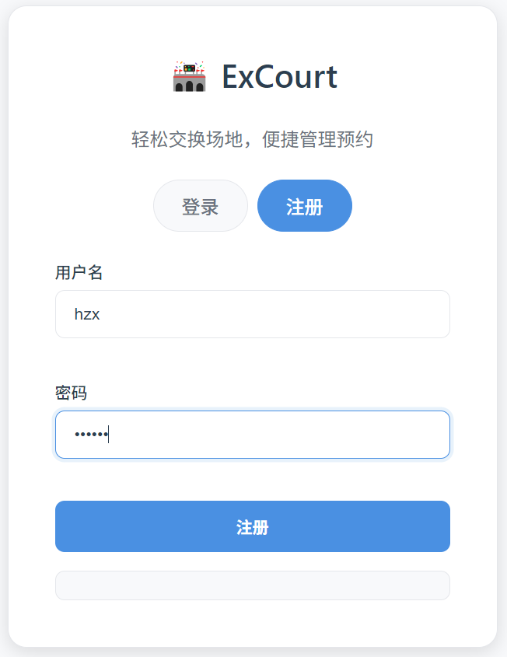
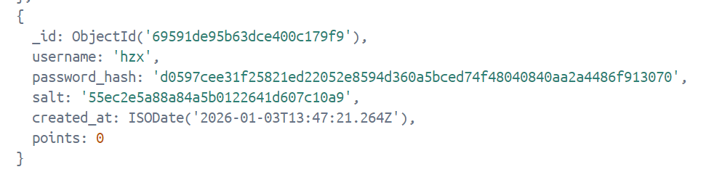
- 登录功能：
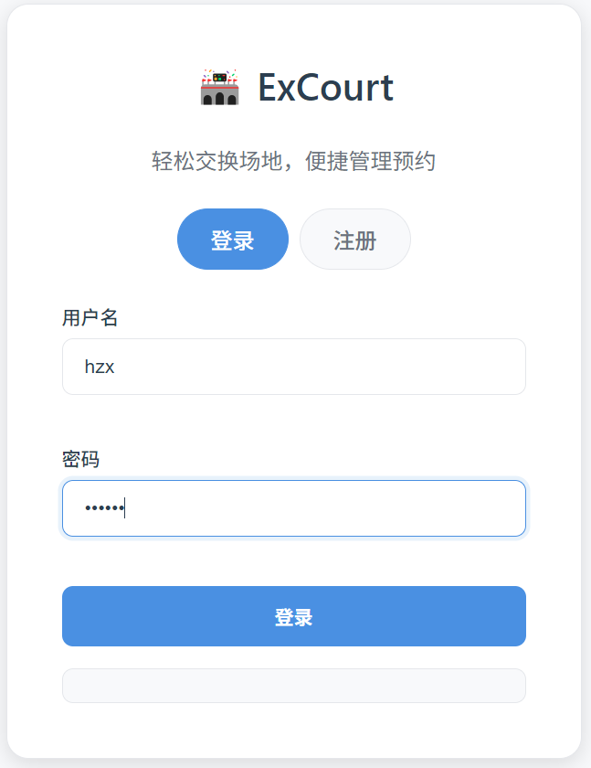
- 个人信息修改：
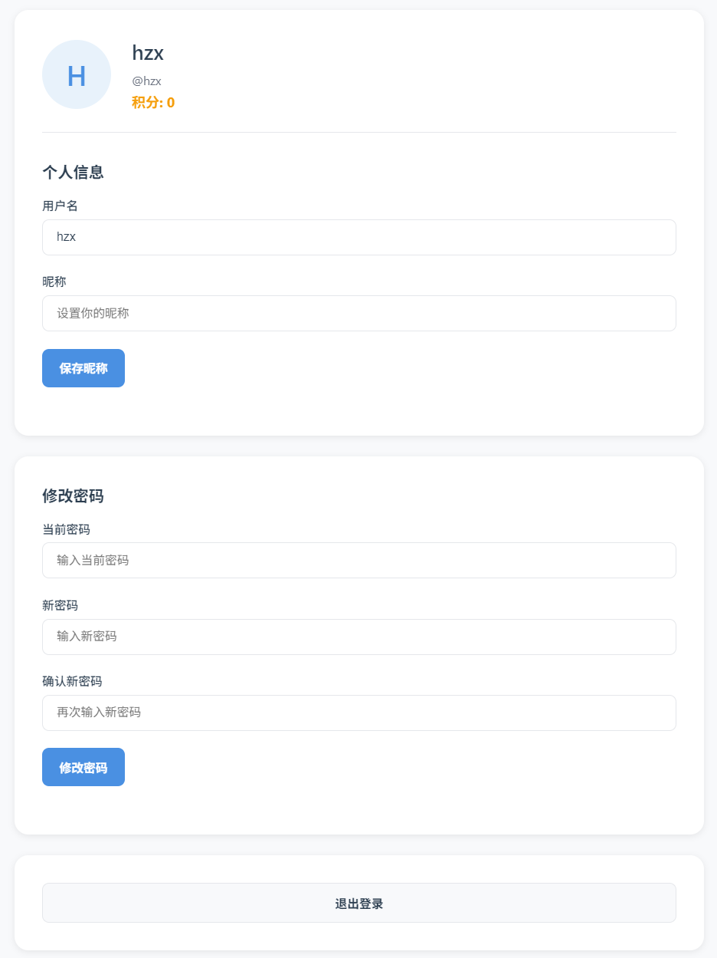
供需信息管理功能
- 发布场地： owned_courts 已有场地记录用户拥有的场地资源,支持公开到广场供其他用户查看和申请交换。
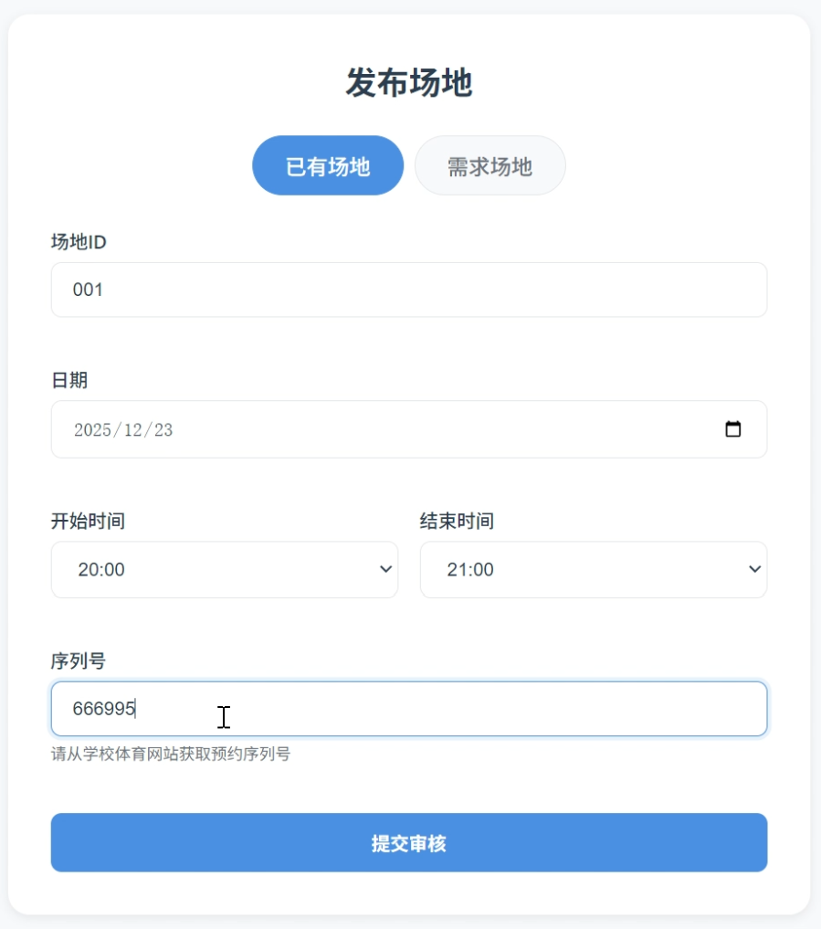
- 发布需求： wanted_courts 需求场地记录用户的场地需求,系统根据需求自动匹配潜在的交换机会。
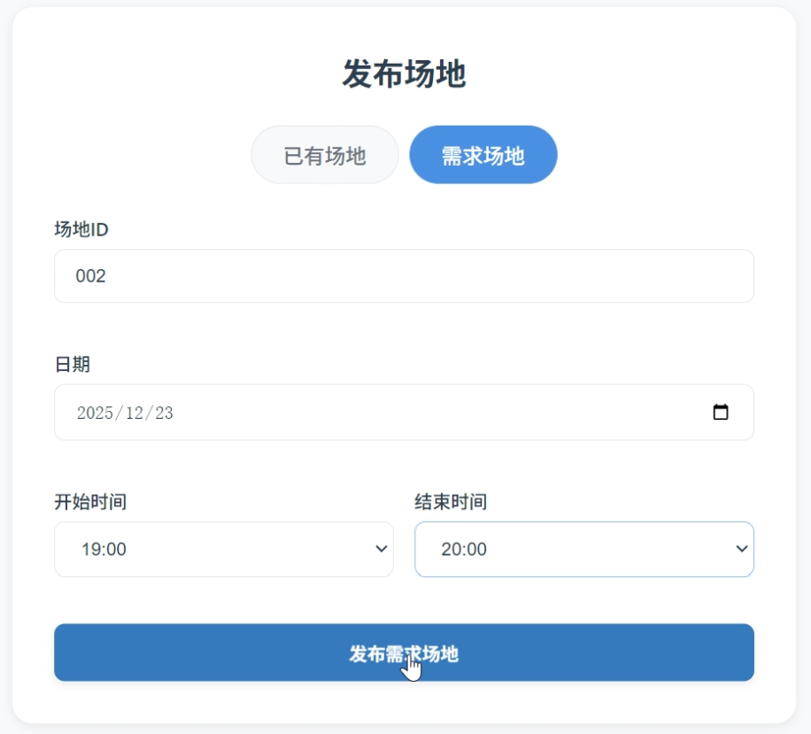
- 审核机制：
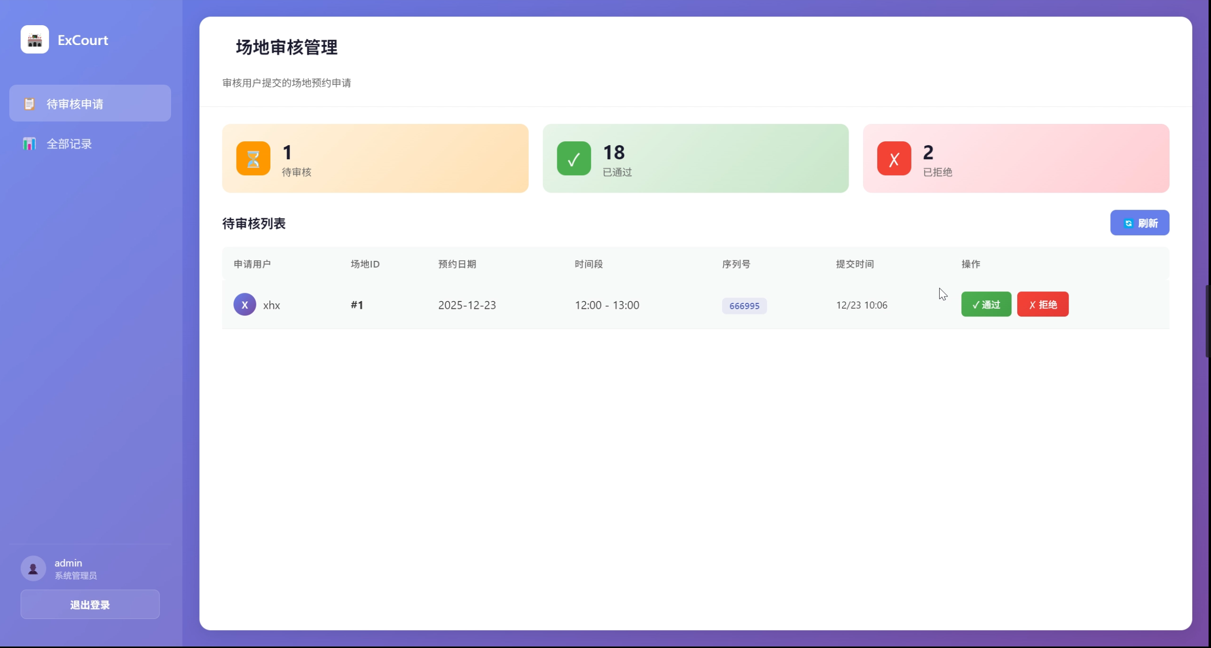
- 智能搜索：
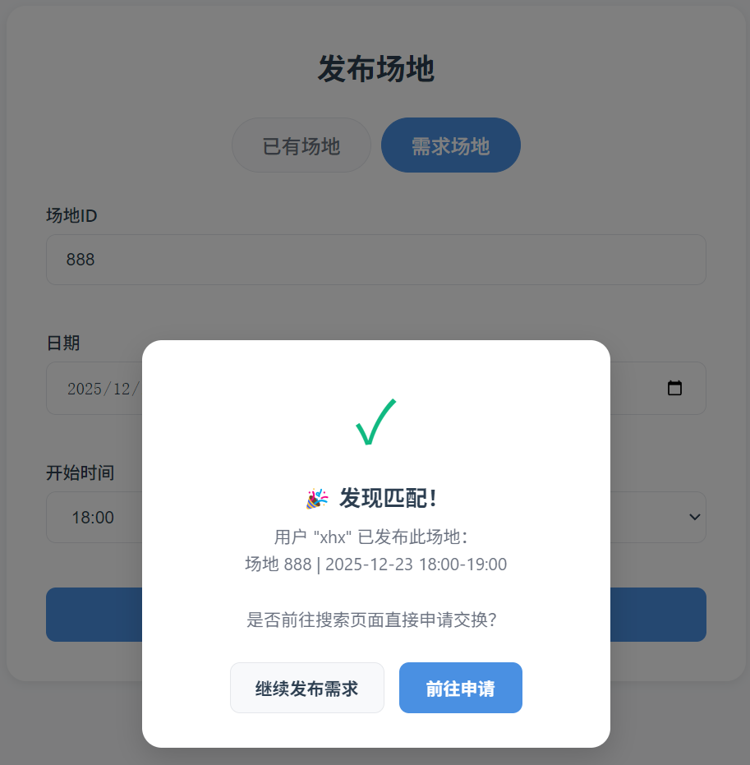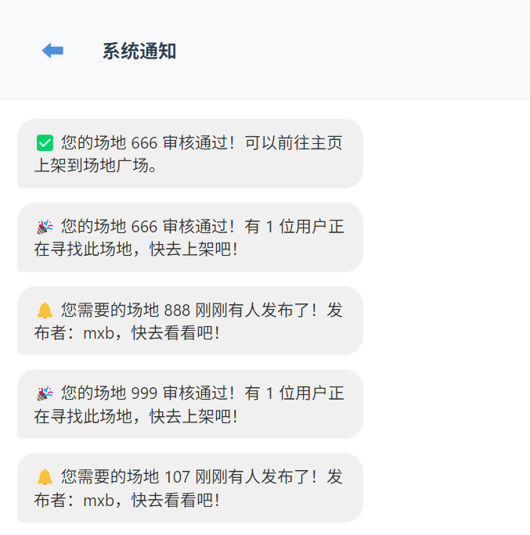
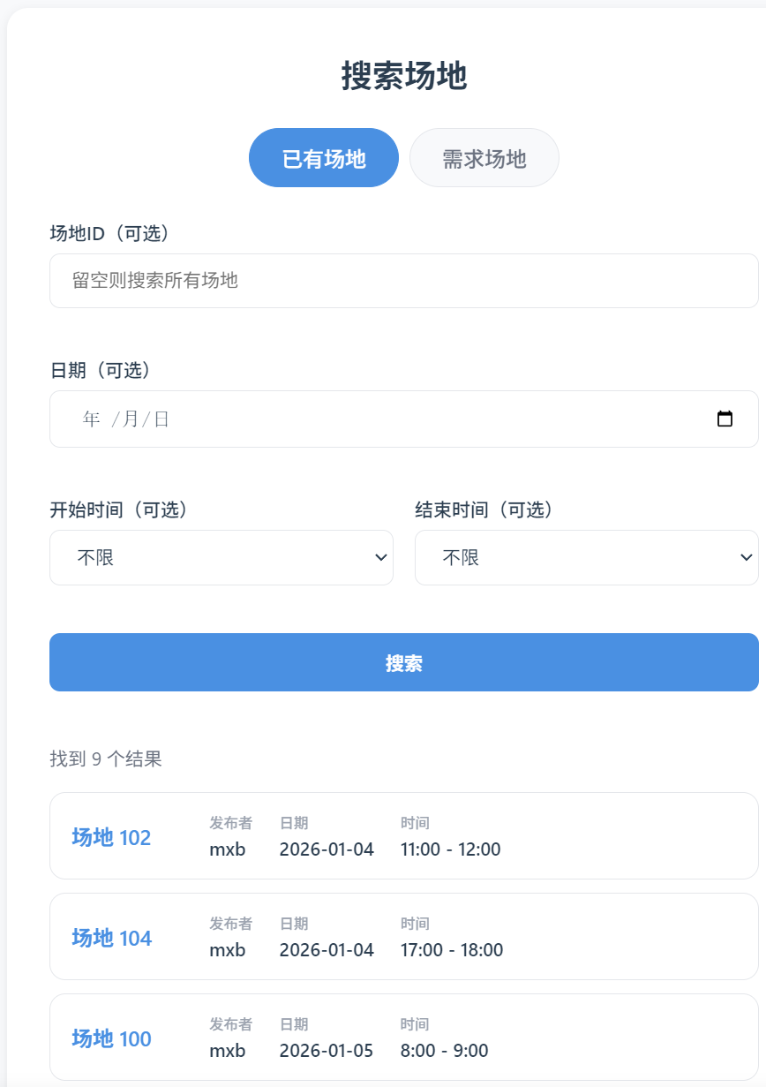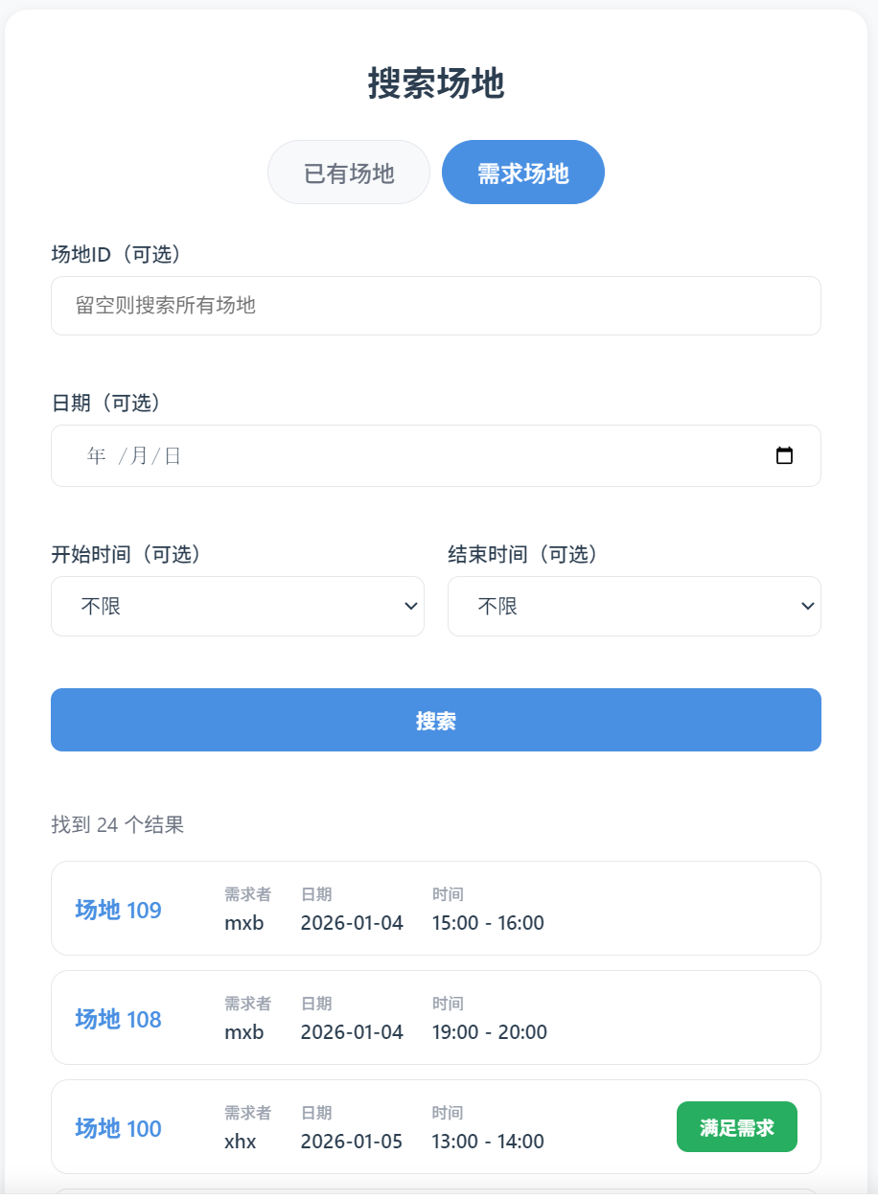
交换提议管理功能
exchange_requests 交换申请集合
交换申请集合是场地交换业务的核心,记录用户之间的交换请求和积分出价。支持直接交换和积分补偿两种模式,通过status字段管理申请生命周期。
- 申请制交换：
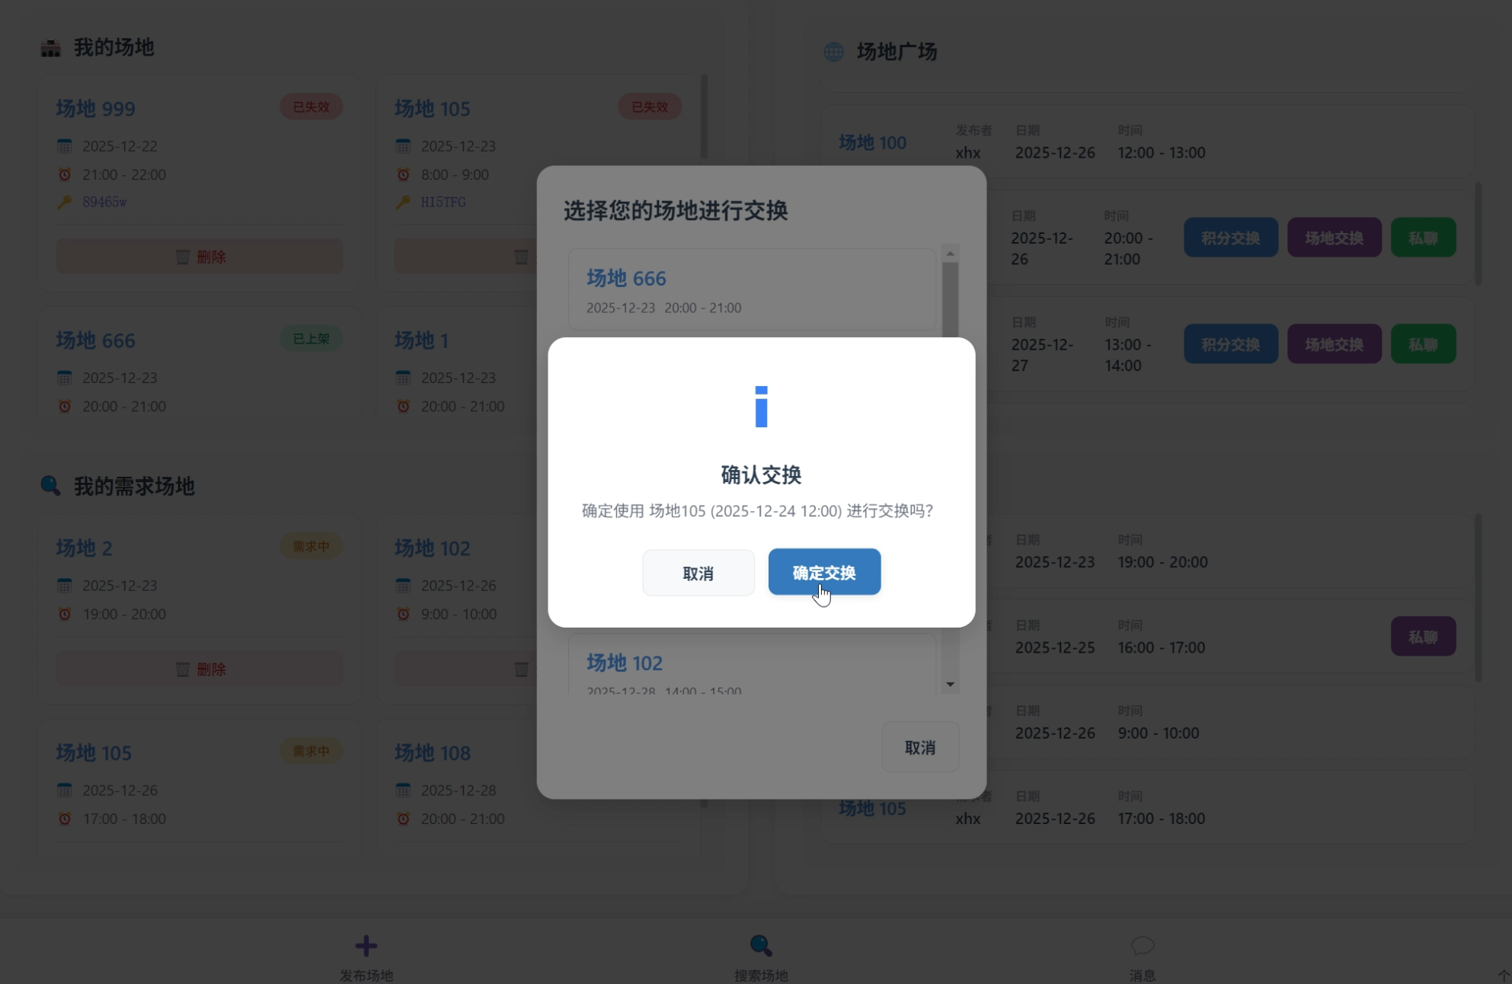
- 直接交换：
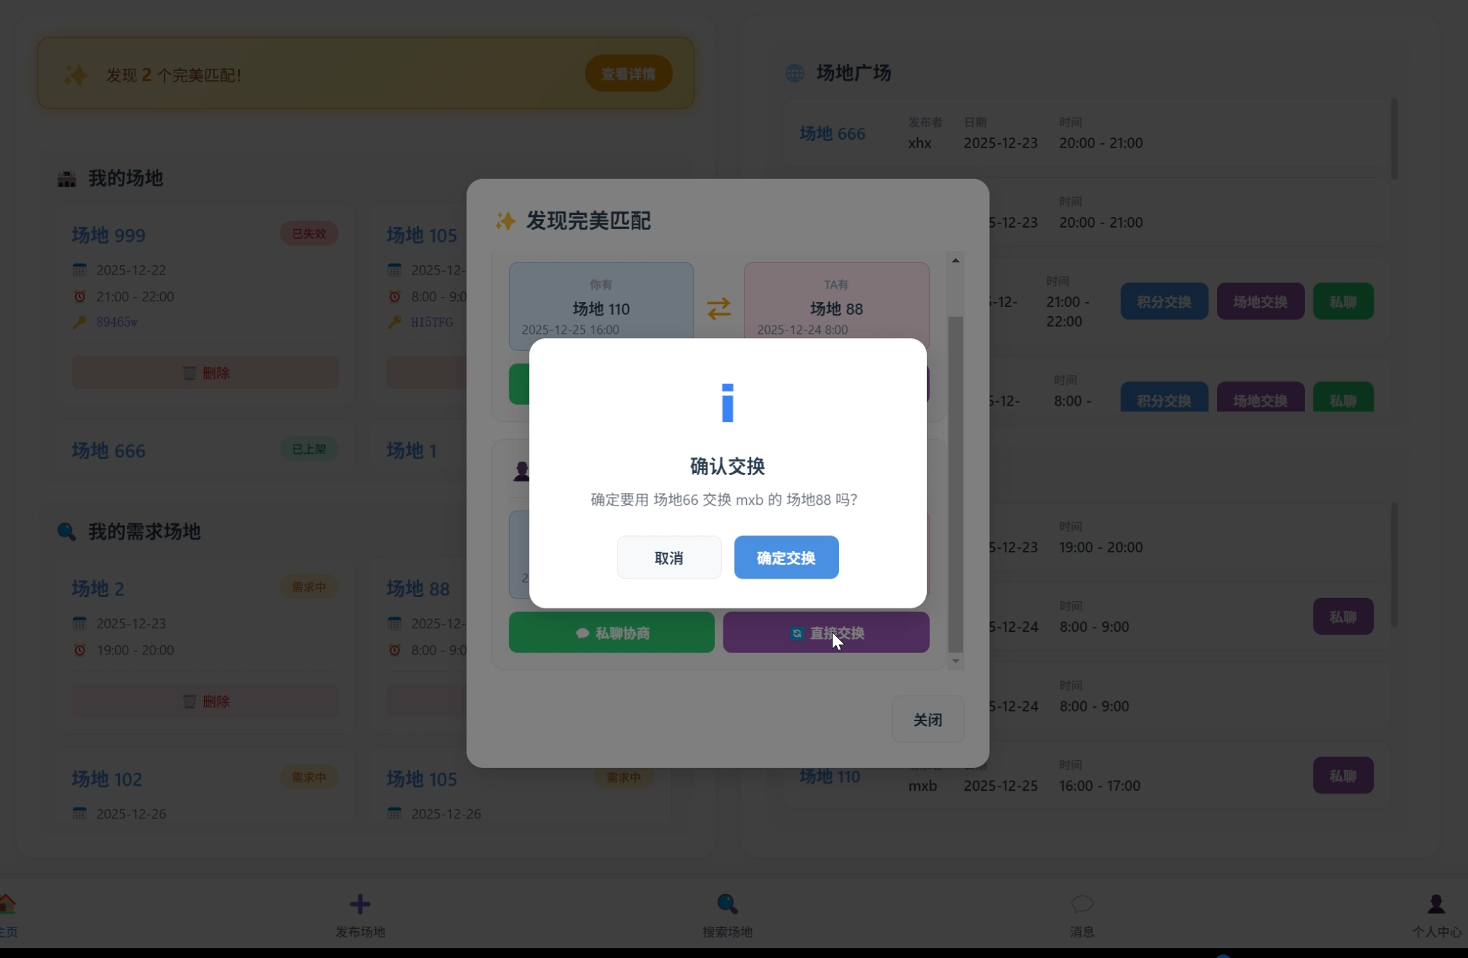
- 积分交换：
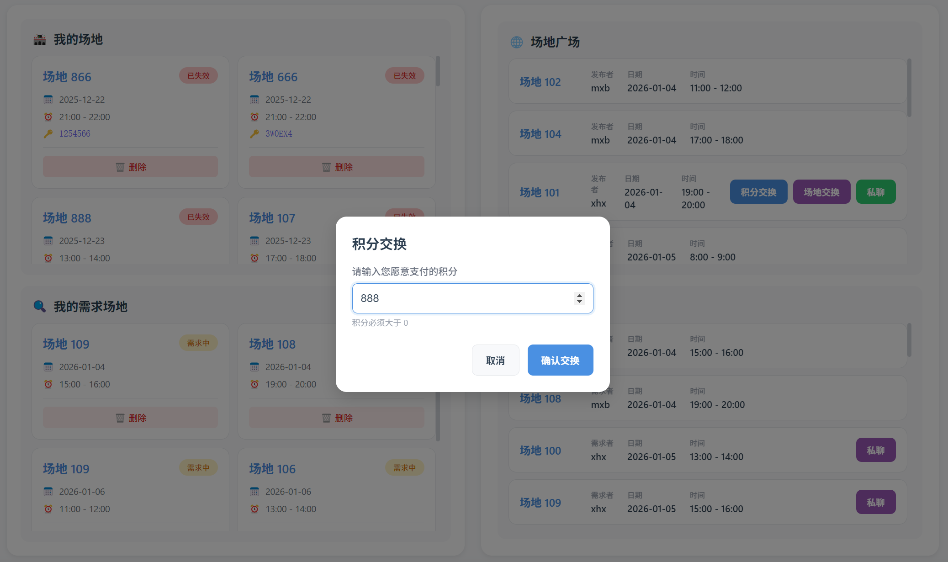
- 积分系统：
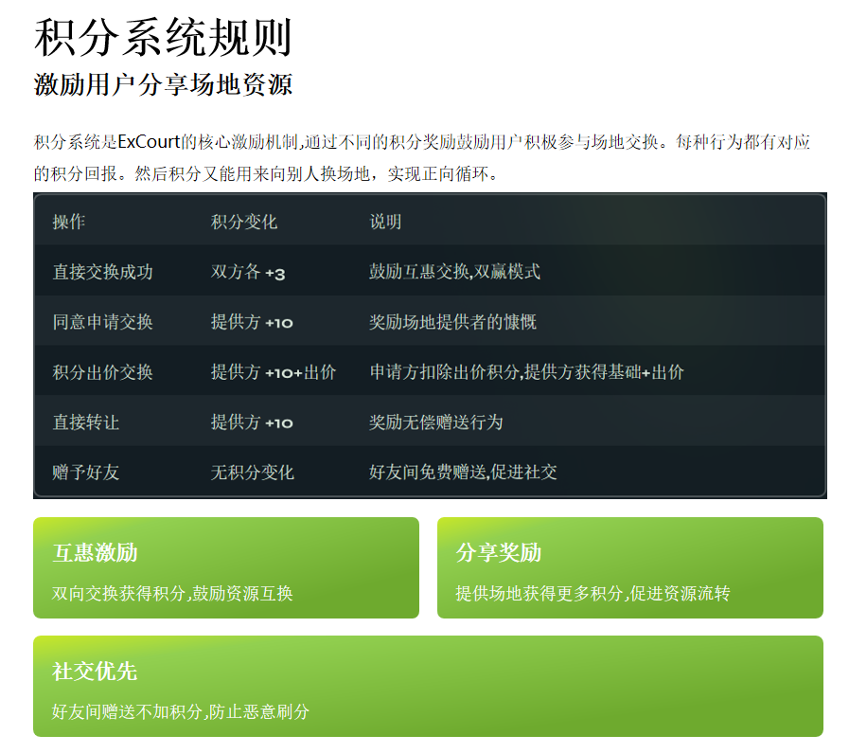
- 赠予功能：
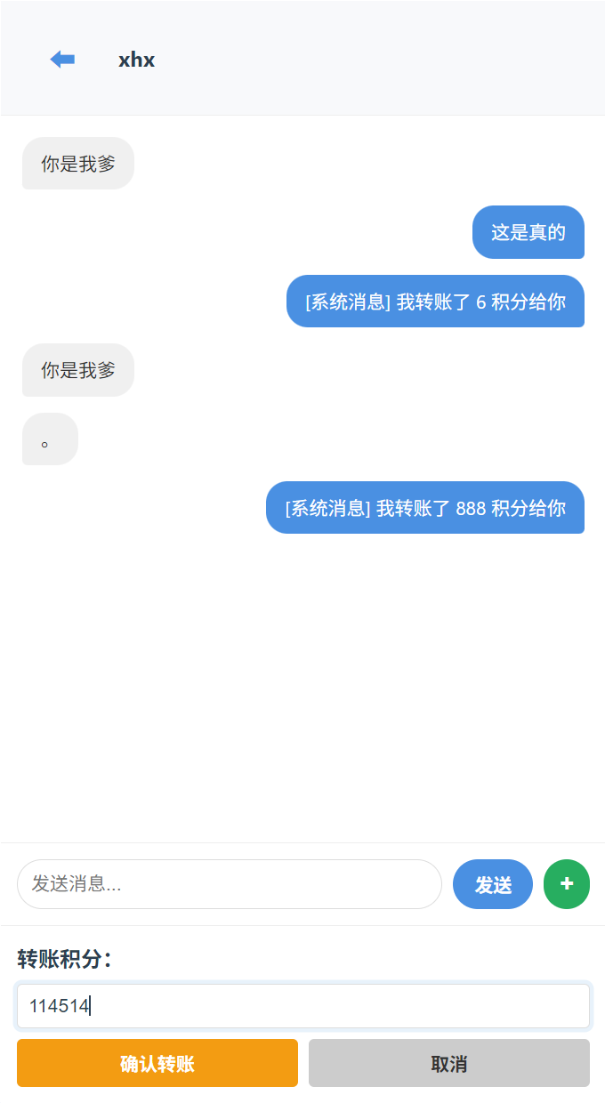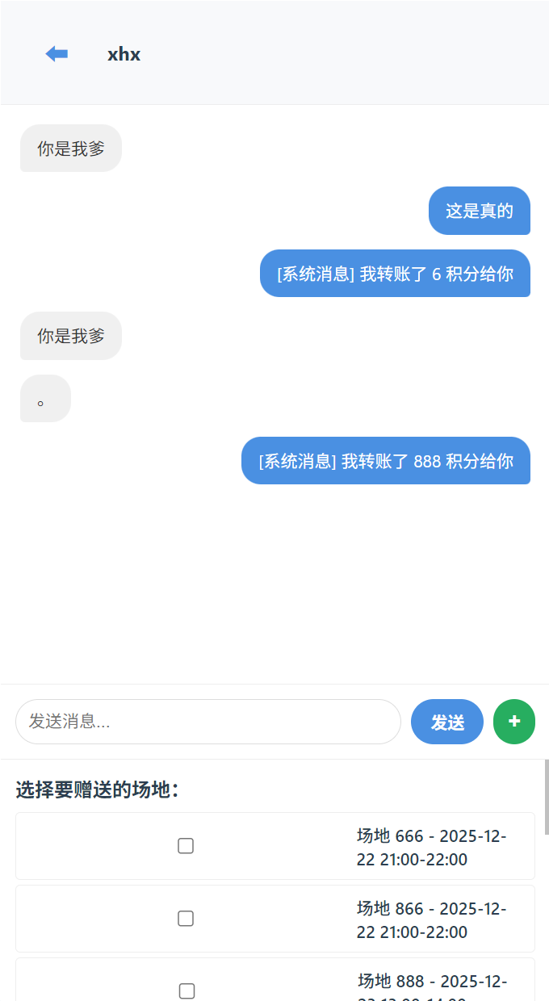
社交与通知功能
- 好友系统：
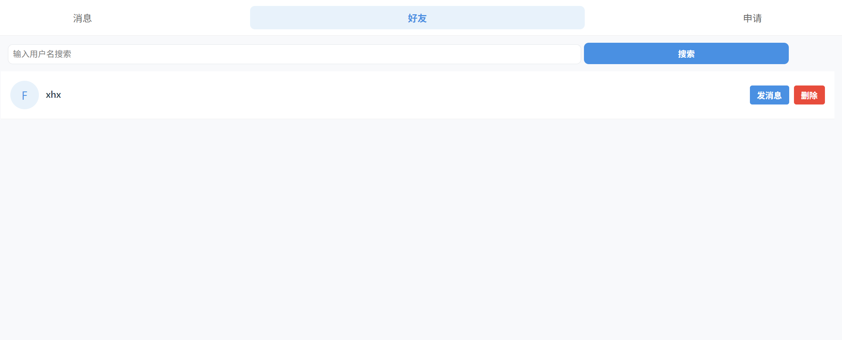
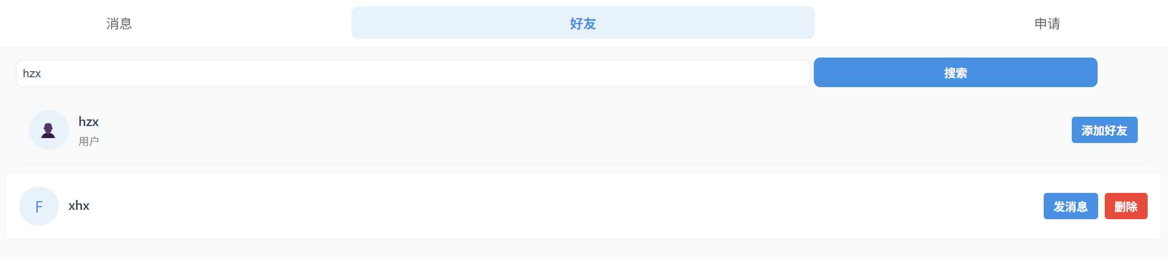
- 即时通讯：
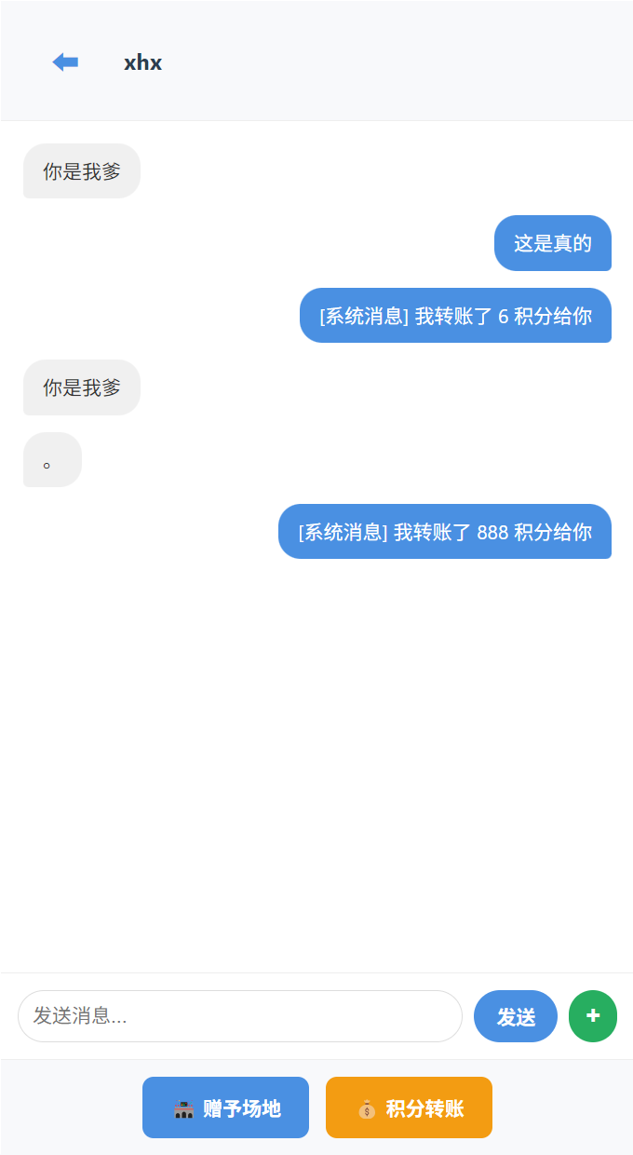
- 全局通知： 我们构建了一个统一的消息通知中心，无论是审核通过、交换成功，还是积分变动，系统都会通过send_system_message异步写入消息表。这确保了用户在任何环节的操作都能得到即时的反馈，形成了完整的用户体验闭环。
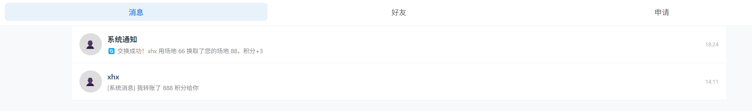
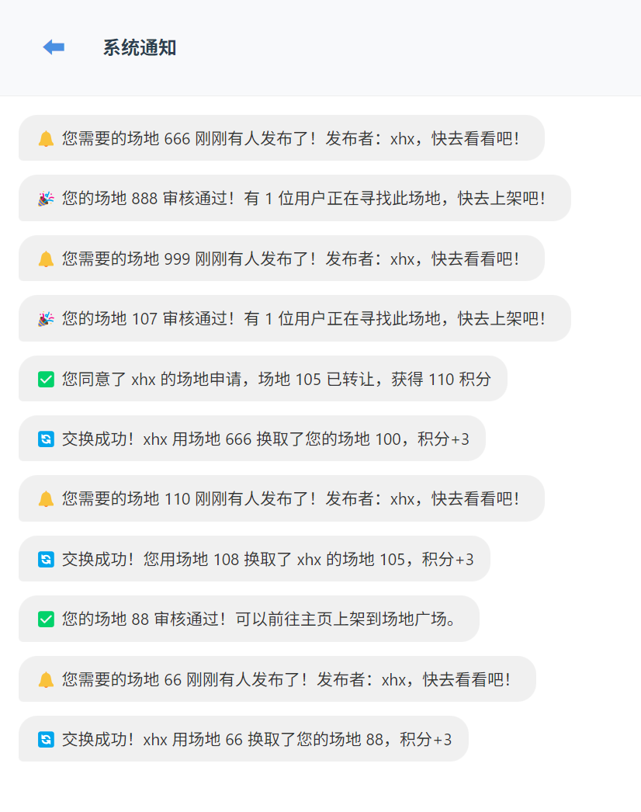
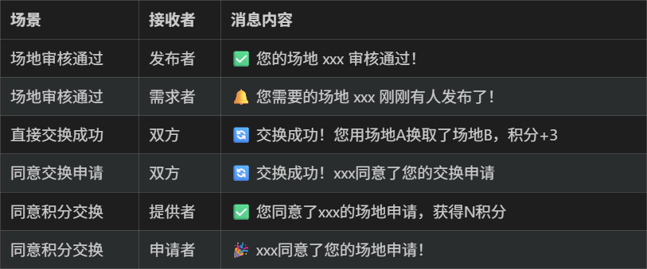

八.总结
8.1 项目核心成果
本课程设计项目《ExCourt 易场地 —— 校园场地资源交换系统》紧密围绕校园场地 “预约难、闲置多、流转乱” 的核心痛点，成功构建了一套安全、高效、智能的闭环式资源交换平台。项目以数据库系统原理为核心，结合 FastAPI + MongoDB + Docker 的现代化技术架构，不仅实现了从需求分析、数据库设计到系统开发的全流程落地，更通过精准的业务设计与技术优化，有效解决了校园场地资源闲置浪费、供需信息孤岛、私下交易欺诈等实际问题。
在核心设计层面，项目构建了六大关键集合（Users、Owned_courts、Wanted_courts、Pending_owned、Exchange_requests、Friends）组成的规范化数据模型，其中 Pending_owned 的发布缓冲区设计、Friends 的双向关系单文档存储等创新设计，既简化了业务逻辑，又保障了数据管理的高效性。基于 MongoDB 的文档模型特性，系统完美适配了场地交换的嵌套数据结构，其动态模式更支撑了积分系统等需求的敏捷迭代，大幅提升了开发效率。
在业务实现层面，系统实现了直接交换、申请交换、直接转让三种核心交换模式，并通过拆分原子步骤的应用层事务设计，保障了 MongoDB 环境下的数据一致性；针对高频查询场景设计的唯一性索引、复合索引与排序索引策略，显著提升了系统响应速度；智慧匹配模块的单向实时匹配与双向智能匹配算法，将用户从被动搜索转变为主动推荐，极大提升了交换成功率；统一消息中心与社交系统的构建，不仅形成了完整的业务闭环，更强化了平台的交互体验与社交属性。

8.2 项目心得与技术收获
通过本次项目开发，我们完成了从理论知识到实践应用的深度转化，收获了多维度的成长。在数据库应用层面，我们深刻理解了 MongoDB 作为 NoSQL 数据库的特性与优势，掌握了基于查询模式的索引优化方法，明确了不同数据模型对业务逻辑的支撑作用，尤其在应用层事务设计与数据一致性保障上积累了宝贵经验。
在技术实践层面，我们全面掌握了 FastAPI 框架的异步编程、数据校验等核心特性，熟悉了 Docker 容器化部署的流程，实现了前后端同源部署的架构设计。开发过程中，从时区统一问题的解决，到 “一码多卖” 风险的双重防护，再到智慧匹配算法的迭代优化，我们学会了从业务场景出发拆解问题、设计解决方案，团队协作能力与问题排查能力得到显著提升。更重要的是，我们深刻体会到 “技术服务于业务” 的核心理念，无论是架构选型、数据库设计还是性能优化，都需以解决实际问题、提升用户体验为最终目标。

8.3 系统不足与未来展望
尽管本系统已实现核心功能需求并达成设计目标，但仍存在可优化与拓展的空间。当前系统的智慧匹配算法可进一步深化，结合用户偏好、历史交换记录等数据实现更精准的个性化推荐；应用层事务的实现虽能保障核心业务一致性，但相较于原生 ACID 事务仍存在一定局限性，需在架构层面进一步优化。
未来，可从三个维度对系统进行升级拓展：一是架构升级，引入 Redis 缓存热点数据减轻 MongoDB 读压力，采用 MongoDB 多文档 ACID 事务强化数据一致性，提升系统的高并发处理能力；二是功能扩展，新增信用评分体系惩罚爽约行为，开发 UniApp 移动端并利用 LBS 实现 “附近场地” 推荐，进一步丰富系统功能、优化用户体验；三是生态联动，对接高校官方场地预约系统实现数据互通，拓展至自习室、会议室等更多校园公共资源的交换场景，为校园资源的高效配置提供更全面的数字化解决方案。

参考文献
无

